**第五章 循环结构**

在实际问题中有许多具有规律性的重复操作，因此在程序中就需要重复执行某些语句 如下图，这个才打印了五条数据，如果要五万条数据 那么程序会很费时费力为了解决这个问题就出现了循环结构

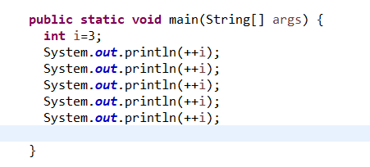

**Java中的循环语句有while ,do-while,for循环**

While循环是java中最基本的循环语句，当它的控制表达式是真的时候，while语句会重复执行一个语句或语句块。

While循环格式

While(条件){

//循环体

}

While指“当”与if语句对比除了关键字不一样 结构是一样的

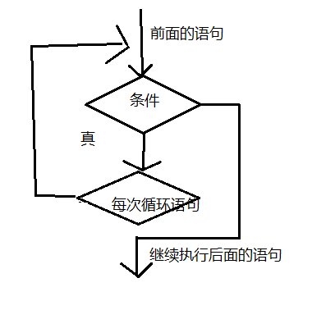

Do-while循环总是先执行循环体，在计算条件 ， 与while一样条件必须是布尔表达式

Do-while格式

Do{

循环体

}while（条件）；

过程图如下

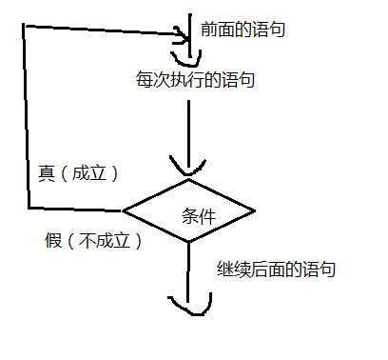

For循环与while、do-while循环相似，for循环也是反复执行一个代码块，直到满足一个指定的条件。区别在于。For循环有一套內建的语法规定了程序如何初始化、递增、以及测试一个计算器的值。格式如下

For(初始化语句；条件语句；控住语句){

循环体：若干语句

}

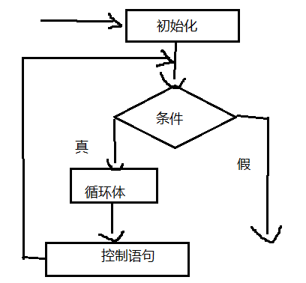

逗号运算符

在Java语言中，逗号也可以看做是运算符，成为逗号运算符，逗号运算符可以吧两个及以上的表达式连成一个表达式，成为逗号表达式。

例如 ： int a,b,c=0;

逗号表达式的优先运算级是所有运算符中最低级的他可以配合for循环使用，逗号运算符保证左边的子表达式运算结束后才能进行右边的子表达式的运算

常见问题1：死循环，死循环的原因有很多种，但都会造成一个结果：程序持续运行不停止，CPU使用率100%。

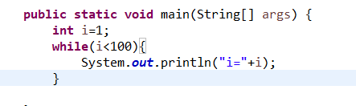、

2空循环 应为养成了每句话后加分号的习惯，导致for循环为空循环，如果每个for循环后都加大括号，可以有效避免这种错误

**if**(i>=10);

System.***out***.println(i);

}